# 西边隧道开挖神经网络分析

## 工程概况

西边隧道位于吉安市安福县严田镇山溪村附近，为一座分离式隧道，其起止桩号为ZK52+985～ZK54+310/YK52+965～YK54+295，隧道长度为1325/1330 米，净空（宽×高）10.75*5 米。按照《公路隧道设计规范第一册土建部分》（JTG 3370.1-2018）分级，该隧道属于公路长隧道。本次隧址区内岩性主要为千枚岩、板岩及页岩等。隧道入口段视电阻率值偏低，地层主要为残积层及强风化板岩，为极破碎至破碎围岩。隧道洞身工程地质情况复杂，岩性主要以寒武系板岩夹变质砂岩、千枚岩，靠近出洞段为泥盆系上统页岩为破碎至较破碎，局部较完整岩体。洞身段高密度电法及大地电磁测深显示多处为低阻异常区，推测为裂隙带或断层破碎带，在这些裂隙密集带中，为破碎岩体。隧道出口段视电阻率低，地层主要为残积层及全强风化页岩，为极破碎至破碎围岩，左幅出洞口为浅埋偏压段。其中隧道左幅：Ⅲ级围岩占8.3%，Ⅳ级围岩占49.1%，Ⅴ级围岩占42.6%。隧道右幅：Ⅲ级围岩占8.3%，Ⅳ级围岩占51.1%，Ⅴ级围岩占40.6%。隧道开挖方法为双侧壁导坑法。

## 初始模型

依据施勘报告，隧道轮廓截面洞型取“五心圆+仰拱”型。根据经验，侧宽的分析范围取为距离隧道内轮廓边缘3~5倍隧道净宽的区域，深度的分析范围取为距离隧道内轮廓底部3~5倍隧道净高的区域。模型以反重力方向为Z方向正向，隧道延伸纵向为Y方向正向，隧道，根据右手螺旋定理，隧道径向为X方向。

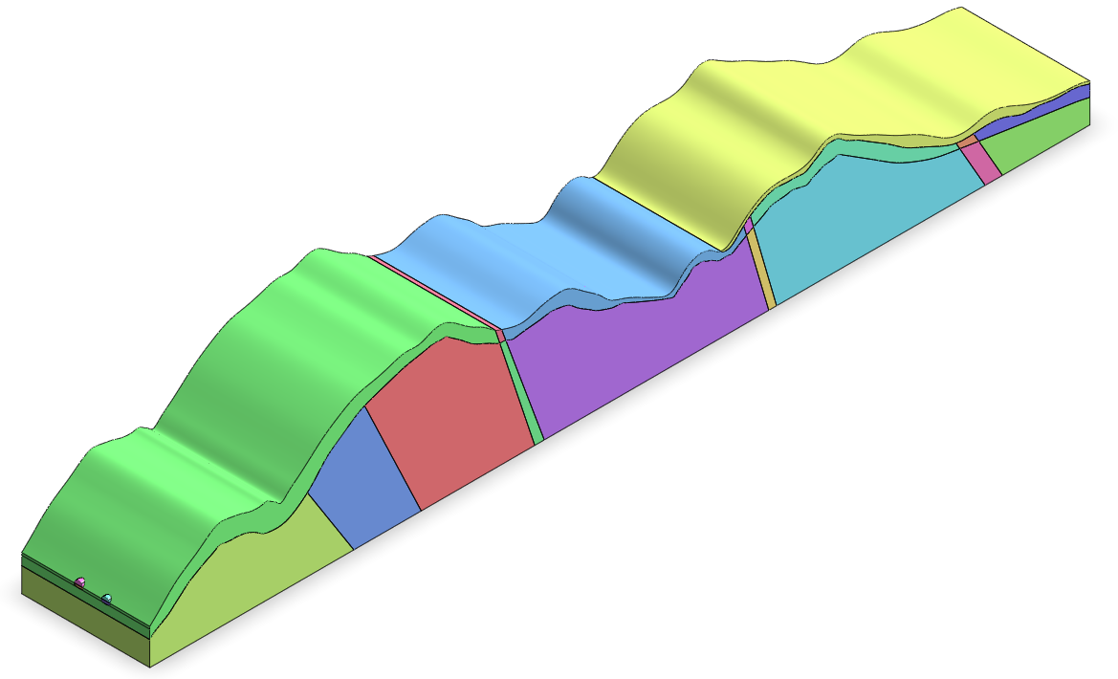

图 1 西边隧道几何模型

## 神经网络计算结果及其分析

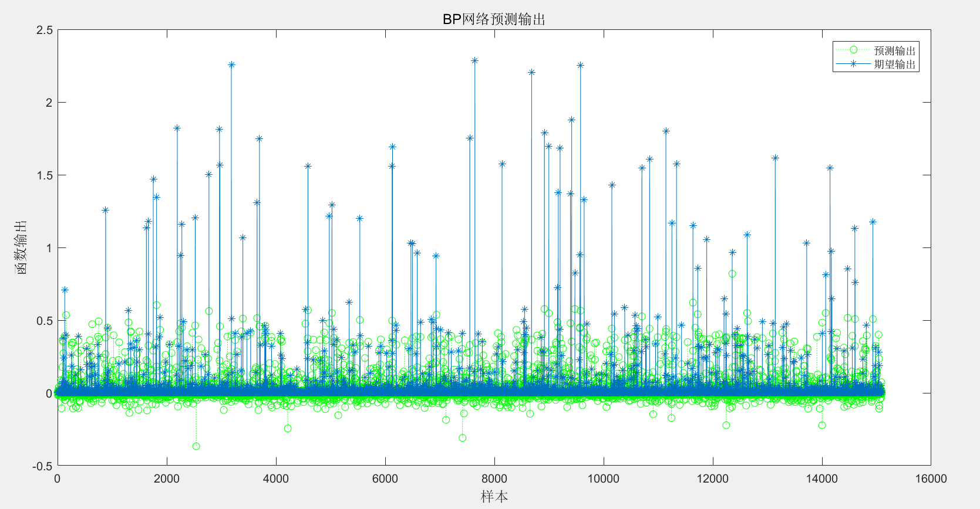

1. 西边隧道出口预测输出和期望输出图

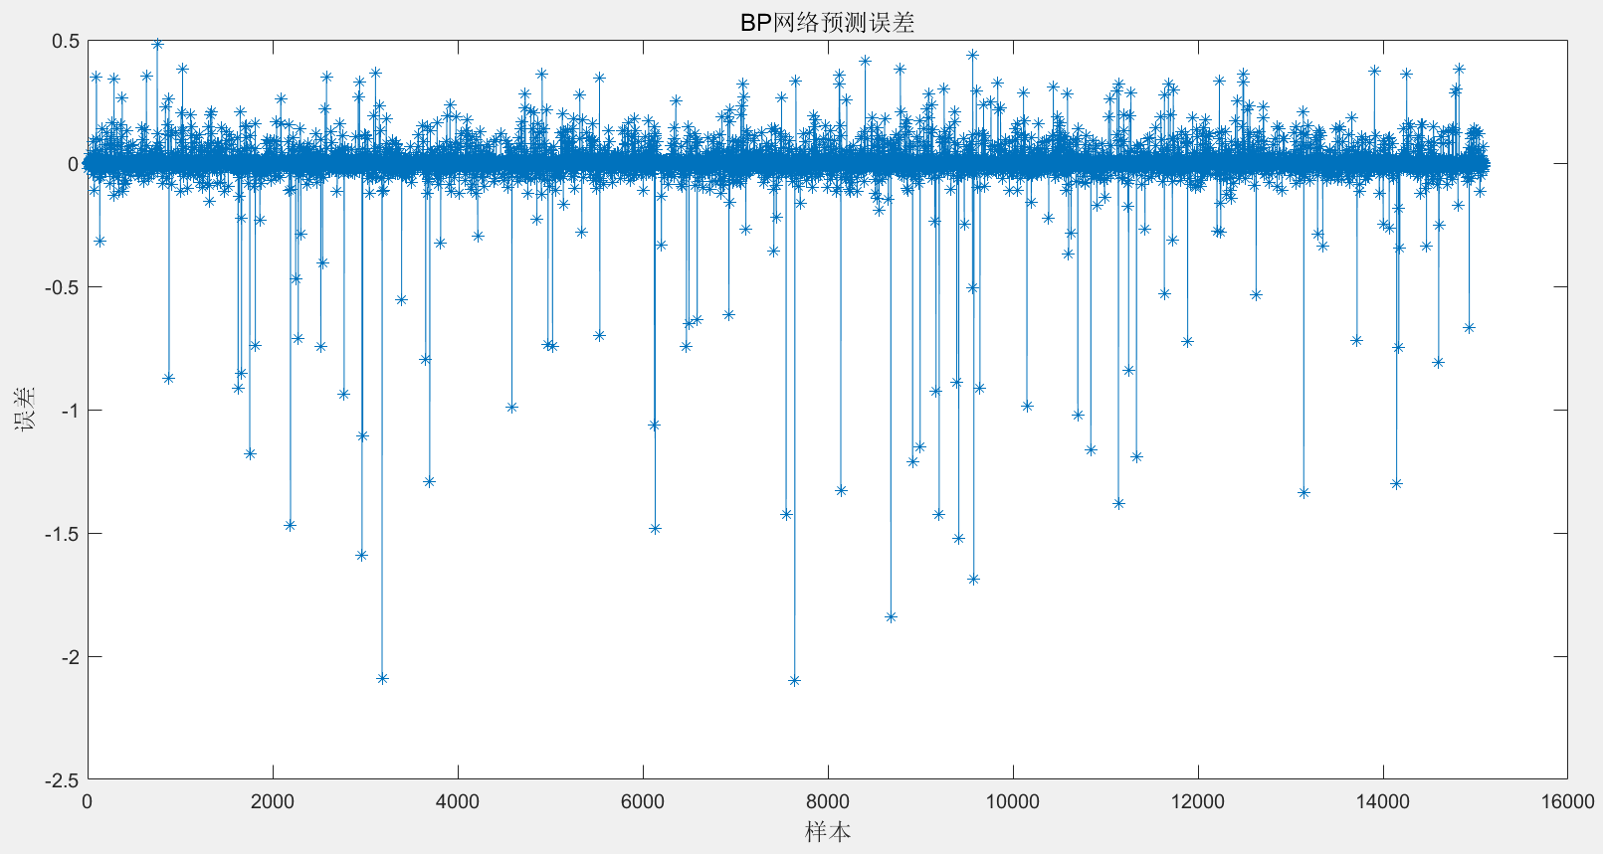

1. 西边隧道出口预测误差图

由图2可知，西边隧道出口预测输出和期望输出结果基本吻合，走势基本一致。由图3可知预测数据和真实数据两者的误差基本在-0.3~0.3之间，误差范围较小，表明神经网络预测结果基本满足要求。

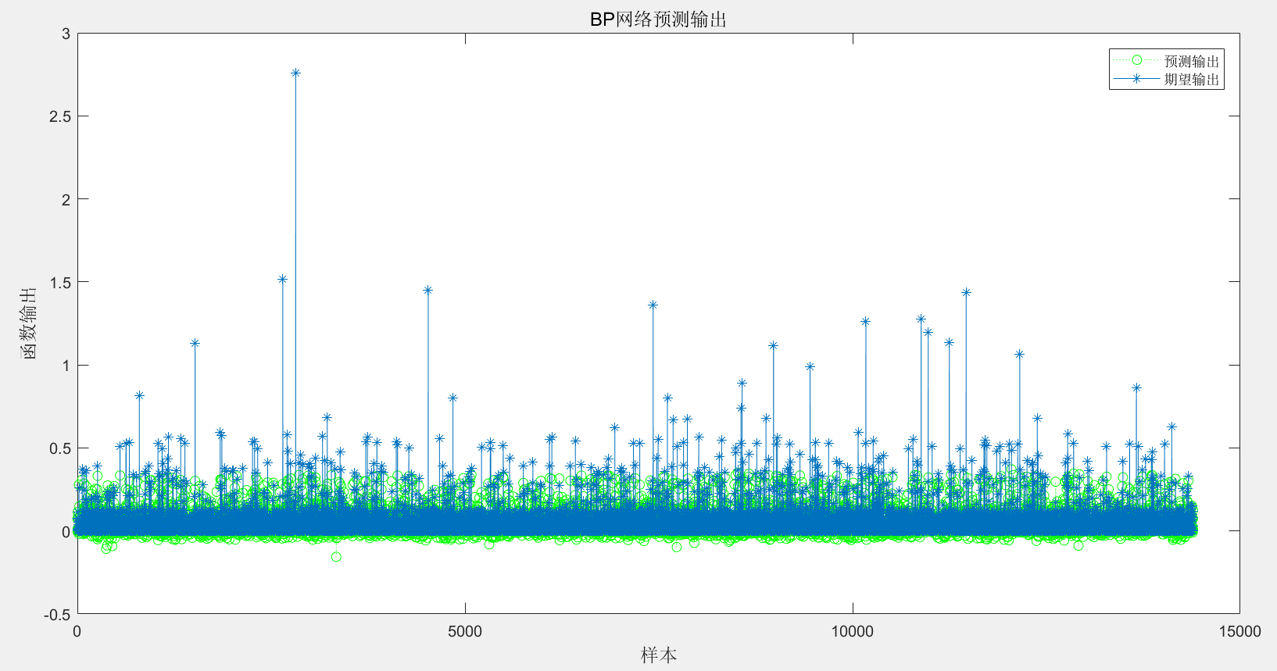

1. 西边隧道入口预测输出和期望输出图

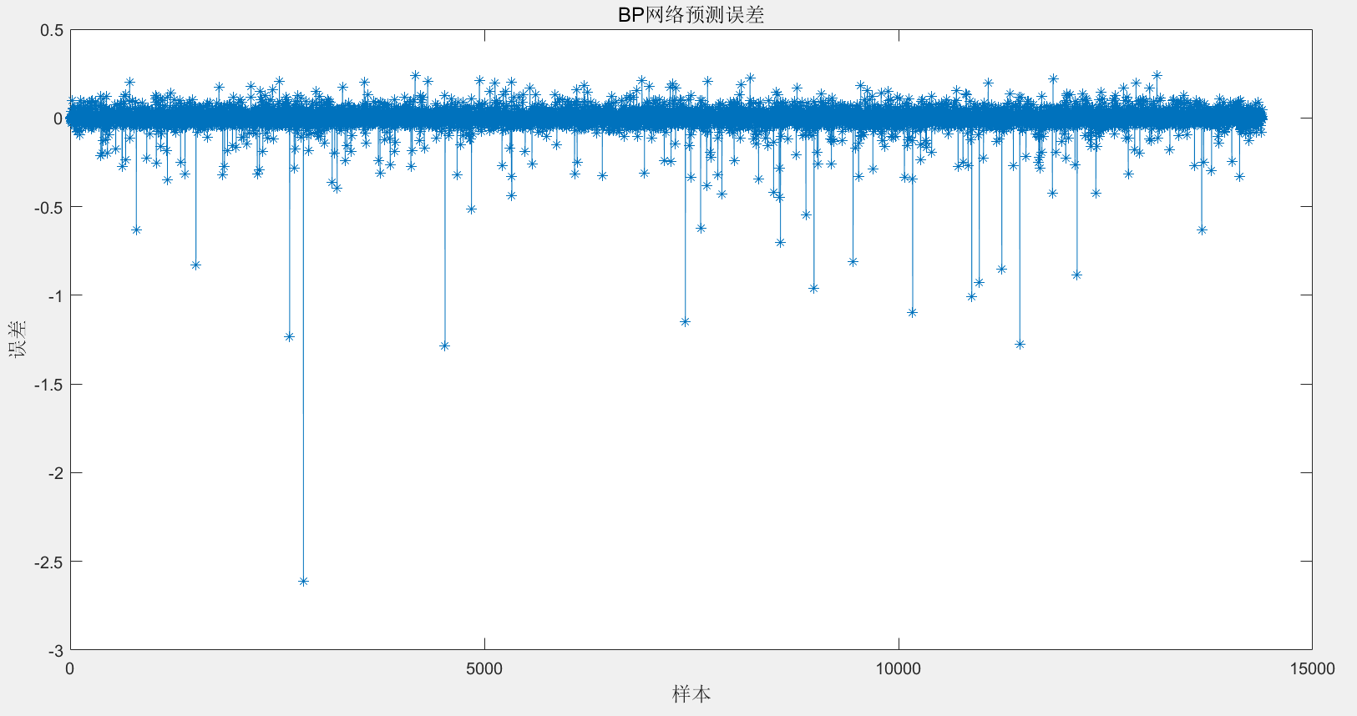

1. 西边隧道入口预测误差图

由图4可知，西边隧道入口预测输出和期望输出结果基本吻合，走势基本一致。由图5可知预测数据和真实数据两者的误差基本在-0.3~0.3之间，误差范围较小，表明神经网络预测结果基本满足要求。